ПРОФЕССИОНАЛЬНЫЙ СОЮЗ РАБОТНИКОВ ОБРАЗОВАНИЯ РФ
ПОЛЕВСКАЯ ОРГАНИЗАЦИЯ ПРОФСОЮЗА (20 августа)
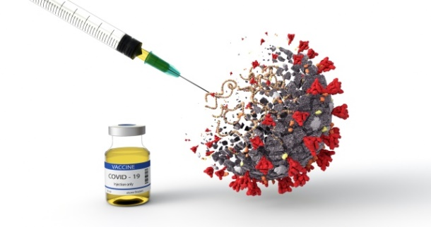
КОРОНАВИРУС

Министерство труда и социальной защиты Российской Федерации совместно с Федеральной службой по надзору в сфере защиты прав потребителей и благополучия человека во исполнение пункта 5 перечня поручений Председателя Правительства Российской Федерации М.В. Мишустина от 16 июля 2021 г. N ММ-П13-9509кв по итогам заседания президиума Координационного совета при Правительстве Российской Федерации по борьбе с распространением новой коронавирусной инфекции на территории Российской Федерации 9 июля 2021 г. направило разъяснения по организации вакцинации в организованных рабочих коллективах (трудовых коллективах) и порядку учета процента вакцинированных для доведения их до общероссийских объединений работодателей (Письмо от 23 июля 2021 г. N 14-4/10/П-5532).
Согласно тексту письма работодателям рекомендуется организовать во взаимодействии с профсоюзом (при наличии) разъяснительную работу среди трудового коллектива:
распространить официально размещенную на сайтах Минздрава России, Роспотребнадзора и органа власти субъекта Российской Федерации информацию о текущей эпидситуации в регионе по COVID-19, об эффективности вакцинации против COVID-19, проводимой в целях снижения риска инфицирования и предупреждения развития тяжелых форм заболевания;
использовать личный положительный опыт работников, прошедших вакцинацию (с их согласия);
доводить до работников информацию о применяемых в Российской Федерации вакцинах, о стационарных и передвижных пунктах вакцинации;
предоставлять дополнительное время (выходной день) работникам для прохождения вакцинации (на усмотрение работодателя).
Согласно тексту Рекомендаций для контроля за эпидемическим процессом и стабилизации ситуации по заболеваемости COVID-19 необходимо обеспечить уровень коллективного иммунитета не менее 80% от списочного состава коллектива, с учетом лиц, переболевших COVID-19 и вакцинированных (не более 6 месяцев назад), не привитые, имеющие медицинские противопоказания, и прочие должны составлять не более 20% от списочного состава работающих.
КОЛЛЕГИ , К СОЖАЛЕНИЮ СИТУАЦИЯ С ЗАБОЛЕВАЕМОСТЬЮ COVID-19
НЕ УЛУЧШАЕТСЯ И ПРОДОЛЖАЕТ ДЕРЖАТЬСЯ НА ВЫСОКОМ УРОВНЕ – ЗАРАЖАЮТСЯ БОЛЕЕ 500 ЧЕЛОВЕК КАЖДЫЙ ДЕНЬ. СМЕРТНОСТЬ НЕ ПАДАЕТ. БОЛЕЮТ ТЯЖЕЛО ТЕ, КТО НЕ ПРИВИЛСЯ. НАПОМИНАЮ, КТО ИМЕЕТ МЕДОТВОД ОБЯЗАН ПРЕДОСТАВИТЬ ДОКУМЕНТ О ЕГО НАЛИЧИИ. ВАКЦИНАЦИЯ ДОБРОВОЛЬНАЯ. НО ОТ ТОГО КАК ЗАЩИЩЕН КОЛЛЕКТИВ ОБРАЗОВАТЕЛЬНОГО УЧРЕЖДЕНИЯ ЗАВИСИТ НЕ ТОЛЬКО ФОРМА ПРОВЕДЕНИЯ ЗАНЯТИЙ С УЧАЩИМИСЯ, НО И ЗДОРОВЬЕ ВАШИХ КОЛЛЕГ И ДЕТЕЙ. ПРОЧИТАЙТЕ ПИСЬМА И РЕКОМЕНДАЦИИ И ПРИНИМАЙТЕ ПРАВИЛЬНОЕ, ВЗВЕШЕННОЕ И БЕЗОПАСНОЕ ДЛЯ СЕБЯ И ОКРУЖАЮЩИХ РЕШЕНИЕ.

